PROJET DU GROUPE DE CONCEPTION DE AVU BOT
ÉTABLISSEMENT : IRGIB AFRICA UNIVERSITY
FILIÈRE : TIC- TECHNOLOGIE DE L’INFORMATION ET DE LA COMMUNICATION
GROUPE N°: 2
MEMBRES DU GROUPE :
JAFFAL Adnan
SANNI Awèni
DODJRO Charle
DOSSIER DE CONCEPTION
•FICHE DU CHATBOT
Nom : AVU BOT (Assistant de Vie Universitaire BOT)
Public : Étudiants de première année
Domaine : Vie Universitaire
Rôle : informer, accompagner et orienter les étudiants d’IRGIB AFRICA dans leurs démarches et leur vie universitaire.
Langue principale : Français
Langue supplémentaire : Anglais
Langage de programmation : Python
Interface : Streamlit
Machine Learning : scikit-learn
Description : assistant universitaire capable d’orienter et d’accompagner les étudiants d‘IRGIB AFRICA dans leur démarche administrative et de répondre à leurs questions fréquentes.
Objectif : Faciliter l'accès aux informations et aux services universitaires grâce à une assistance rapide, disponible et bilingue.
Type : Assistant conversationnel universitaire
Ton : accueillant, poli, amical, professionnel
Mémoire : Mémoire conversationnel par session

N° | Intensions | Mots clés | Réponse en français | Réponse en anglais
1 | Salutation | Coucou, Bonjour, salut, cc, bonsoir, ,slt, hello, hey, good morning, hi | Bonjour😊 ! Bienvenue à IRGIB AFRICA UNIVERSITY. Je suis AVU Bot votre assistant universitaire. Comment pouvez-vous aider ? | Hello ! Welcome to IRGIB AFRICA UNIVERSITY. I'm AVU Bot, your university assistant. How can I help you?
2 | Remerciement | Merci, au revoir, bye, à bientôt, à tout à l’heure, merci beaucoup, thanks, thank you, gratitude, super, parfait, sympa, cool. | Avec plaisir ! Merci d’avoir utilisé votre assistant de vie universitaire. Je suis toujours disponible pour vous aider.N’hesitez pas à revenir si vous avez besoin d’aide😊. | You’re very welcome! Thank you for using your student life assistant. I'm always available to help you.Don't hesitate to come back if you need help .
3 | Localisation | Localisation, se situe, se trouve, lieu, position, map, location, campus, direction, akpakpa, Cotonou | IRGIB AFRICA UNIVERSITY dispose de plusieurs sites et centres d’application au Bénin.  Pour Cotonou, le site officiel mentionne :  Le siège : rue 1886, derrière l’immeuble Air France, route de l’aéroport.  Le campus d’Akpakpa : indiqué comme campus universitaire  L’université d’akpakpa/Cotonou est situé en face du stade René Pleven, même alignement entre la CNSS et la SOBEBRA. Quant à la localisation des salles et autres bâtiments consultez le plan du campus où rapprochez vous de l’administration. | IRGIB AFRICA UNIVERSITY has several campuses and application centers in Benin.  For Cotonou, the official website lists :  Headquarters : Rue 1886, behind the Air France building, airport road  The Akpakpa campus: indicated as a university campus  The university campus in Akpakpa/Cotonou is located opposite the René Pleven Stadium, on the same side of the road as the CNSS and SOBEBRA buildings. For the location of classrooms and other buildings, please consult the map.
4 | Inscription | Inscription, inscript°, réinscription, admission, dossier, s’inscrire, registration, intégré, integration, admission, admitted, registration, application, admission letter. | Pour vous inscrire, rendez vous sur le portail officiel de l’université (http://irgibafrica.university) et suivez les étapes indiquées ou rendez vous sur le site physique de l’établissement  Pour connaître la liste complète des pièces et les frais actualisés, contactez l’administration ou consultez le site officiel. | To register, go to the official university portal (http://irgibafrica.university) and follow the steps indicated or go to the physical site of the institution.  For a complete list of required documents and updated fees, contact the administration or visit the official website.
5 | Connexion Wifi | Wifi, Internet, connexion | Pour accéder au wifi universitaire, demandez les identifiants de connexion au service informatique. | To access the university wifi, request the login credentials from the IT department.
6 | Contact  administratif | Contact,secrétariat, administration, téléphone, email,joindre,help,office,appeler, | Vous pouvez joindre l’administration en direct sur le +2290196171910 (acceuil français) ou sur le +2290167296464( accueil anglais), soit via WhatsApp sur le +22999190085, soit via Email : Contact@irgibafrica.university | You can contact the administration directly at +2290196171910 (French reception) or +2290167296464 (English reception), via WhatsApp at +22999190085, or by email: Contact@irgibafrica.university
7 | Tenue | Tenue, uniforme, habillement, habit, vêtements, chaussure, style vestimentaire. Dress,clothes, uniform, code vestimentaire, outfit, shoes,dress code, | Les étudiants disposent de 2 uniformes. L’uniforme officiel porté du lundi au mercredi et le Lacoste accompagné d’un jean ou d’un pantalon bleu ou noir du jeudi au vendredi. L’achat de l’uniforme se fait auprès du styliste. Quant aux chaussures, ce sont des ballerines pour les filles et des chaussures en cuir pour les garçons toutes noires du lundi au mercredi et les chaussures que vous voulez du jeudi au vendredi tant qu’elles sont fermés. | Students have two uniforms available. The official uniform is worn from Monday to Wednesday, and the Lacoste uniform paired with jeans or blue or black trousers from Thursday to Friday. Uniforms are purchased from the stylist.As for shoes, it's ballet flats for girls and leather shoes for boys, all black from Monday to Wednesday, and any shoes you like from Thursday to Friday,as long as they are closed.
8 | Bibliothèque | Livre, lire, prêt, emprunt, documents, lecture, biblio, bibliothèque, ebook, librairie, books, reading, research, | L’université dispose d’une bibliothèque qui met à votre disposition plus de 50.000 ouvrages (livres documents,..) en français comme en anglais ainsi que des espaces de travail. La bibliothèque numérique est également disponible à la direction. Concernant les jours ouvrables , la bibliothèque est ouverte du lundi au vendredi de 8h à 17h.Pour connaître les horaires, les conditions d'accès et les modalités d'emprunt, veuillez vous renseigner auprès de l'université.  Plus d'informations : https://irgibafrica.university/library.html | The university has a library with over 50,000 items (books, documents, etc.) in both French and English, as well as study spaces. The digital library is also available at the administration office.Regarding working days, the library is open Monday to Friday from 8am to 5pm.For opening hours, access conditions, and borrowing procedures, please contact the university.  More information: https://irgibafrica.university/library.html
9 | Transport | Bus, transport, trajet, déplacement,travel, journey, moyen de transport, means of transportation, | Pour les étudiants ne vivant pas à proximité, l’université dispose de bus universitaire. Concernant les tarifs et les éventuels réductions, rapprochez vous de l’administration. | For students who do not live nearby, the university provides a bus service. For fares and any applicable discounts, please contact the administration.
10 | Cantine | Nourriture, mets, manger, bouffe, eat, food, | IRGIB AFRICA dispose d’une cantine offrant une variété de mets afin de satisfaire les étudiants. Pour avoir la liste des plats rendez vous à la cantine. Vous pouvez demander aux étudiants sur place de vous montrer le chemin si vous êtes nouveau | IRGIB AFRICA has a cafeteria offering a variety of dishes to satisfy students. For a menu list, please visit the cafeteria. You can ask the students there to show you the way if you're new
11 | Inconnu | Inconnu, incompris, aide humaine, responsable, technicien, reformuler, agent, human, help, human assistance, I don’t understand. | Désolé, je n'ai pas réussi à comprendre votre demande. 😕 Pourriez-vous reformuler votre question ?  Je suis AVU Bot, un assistant spécialisé dans la vie universitaire à IRGIB AFRICA. Je peux vous renseigner sur les formations, les inscriptions, la bibliothèque, les laboratoires, la localisation , la cantine et le transport.  Si votre demande nécessite une intervention humaine, contactez l'administration au +229 01 96 17 19 10 ou par e-mail à contact@irgibafrica.university | Sorry, I didn't quite understand your request. Could you please rephrase your question? I'm AVU Bot, a student life assistant at IRGIB AFRICA. I can provide you with information on courses, registration, the library, laboratories, location, the canteen and transportation.  If your request requires human intervention, please contact the administration at +229 01 96 17 19 10 or by email at contact@irgibafrica.university
12 | Parking | Parking, voiture,moto, garer,car,bike,car park, motorbike, stationnement | IRGIB AFRICA dispose de parking. Pour plus din veuillez contacter l'administration. | IRGIB AFRICA has parking available. For more information, please contact the administration.

•Exemples d’énoncés

Intention 1 : salutation
-Bonour !
-Salut.
Coucou AVU Bot, comment vas-tu ?
-Slt, j’ai besoin d’aide
-Bjr
-Hey
-Hello, are you there ?
-Hi, can help me ?
-Good morning
Intention 2 : remerciement
-Merci beaucoup !
-Je te remercie pour ton aide.
-C’est gentil, merci.
-mrc
-Mercii, tu m’as beaucoup aidé.
-Parfait, merci assistant.
-Thanks a lot !
-Thank you for your help.
-Goodbye
Internation 3 : Localisation
-Où se trouve IRGIB AFRICA ?
-Comment puis je me rendre au campus d’akpakpa ?
Quelle est la localisation de l’université IRGIB AFRICA ?
Où se situe IRGIB AFRICA ?
-Quelle est l’adresse de IRGIB AFRICA ?
-Where is IRGIB AFRICA UNIVERSITY located ?
-How can I get to the Akpakpa campus ?
-L’université est située dans quel quartier ?
Intention 4 : Inscription
-Comment faire pour s’inscrire à IRGIB AFRICA ?
-Quelles sont les étapes de l’admission ?
-Quels documents faut-il fournir pour l’inscription ?
-How can I apply to IRGIB AFRICA ?
-What documents are required for admission ?
-Je veux déposer mon dossier d’inscription.
-C’est quoi la procédure pour être admis ?
-Comment obtenir ma lettre d’admission ?
Intension5 : wifi
-Comment se connecter au wifi ?
Quelle est le mot de passe du wifi ?
-Est-ce qu’il y a de la connexion internet à IRGIB ?
-L’université a-t-il le wifi ?
-I need to connect to Wi-Fi
-I need the Wi-Fi password
Intention 6 : contact administratif
-Comment contacter l’administration,
-Quelle est le num de l’école ?
Je veux parler à un responsable.
Je souhaite joindre le secrétariat
Est-ce une je peux parler à une personne réelle ?
-What is the university’s phone number ?
-How can I contact the administration ?
-What is the university’s phone number ?
Intentions 7: Tenue
-Quelle tenue dois-je porter à l’université ?
-Existe-t-il un code vestimentaire à IRGIB ?
-Est-ce que le port d’un uniforme est obligatoire ?
-Peut-on porter un jean à l’université ?
-Quelle tenue est interdite sur le campus ?
-Comment doit-on s’habiller pour aller en cours ?
-Est-ce que les étudiants doivent porter des chaussures fermées ?
-What should I wear to the university ?
-Is there a dress code at IRGIB ?
-Is wearing a uniform compulsory ?
-Can I wear jeans to university ?
What clothes are not allowed on campus ?
-What should students wear to class ?
-Do students have to wear closed shoes ?
Intention 8 : Bibliothèque
-Est-ce que l'université possède une bibliothèque ?
-Où se trouve la bibliothèque universitaire ?
-Quels types de livres peut-on consulter ?
-Does IRGIB AFRICA have a library?
-What resources are available in the library ?
-Est-ce qu’on peut faire des recherches documentaires ?
-Y a-t-il des livres scientifiques ?
-La bibliothèque possède-t-elle des ressources numériques ?
Intention 9 : transport
-Est-ce qu’il y a des bus universitaires à IRGIB ?
-Quels sont les moyens de transport disponibles ?
-What means of transportation are available ?
-Combien coûte le transport universitaire
-How much does university transport cost ?
-Are there buses to the university ?
Intention 10: cantine
-Est-ce qu’il y a une cantine à IRGIB ?
-Ya quoi à manger ?
- c’est où la cantine
- Que mangé t’on à l’université ?
- Qu’est et qu’on vend à manger à l’université ?
-what food is available ?
- Is the cafeteria open ?
-what can I get for lunch ?
-where is the cafeteria ?
Intention 11 : inconnu
-Quel est le meilleur téléphone du monde ?
-Quelle est la capitale du Japon ?
-Est-ce que tu peux me prédire l'avenir ?
-I want to know the weather tomorrow.
-Can you tell me a joke ?
-Je ne comprends pas ta réponse.
-Tu ne réponds pas à ma question.
-Je veux parler à une vraie personne
Intention 12 : Parking
-Est-ce qu’il y a un endroit pour garer sa moto à IRGIB ?
-Y’a-t-il un parking ?
- Est-ce qu’il y a un garage ?
- Où puis je garer ma moto
- Est-ce que les étudiants peuvent utiliser le parking ?
- Is there a parking lot at the university ?
- Where can I park my car or bike ?
- can students use the parking lot ?
- Is there a parking area for motorcycles?

•Limites du Chatbot

Le chatbot AVU Bot est un assistant virtuel conçu pour accompagner les étudiants et les futurs étudiants dans leurs démarches et leur vie universitaire à IRGIB AFRICA UNIVERSITY.
Cependant, il présente certaines limites :
- Limitation des informations : AVU Bot répond uniquement aux questions concernant les domaines prévus dans sa base de connaissances.
- Fiabilité des informations : il ne doit pas inventer des informations. Lorsqu'une donnée est absente, incertaine ou non vérifiée, il doit le signaler à l'utilisateur.
- Actualisation des données : les informations relatives aux formations, aux frais de scolarité, aux inscriptions, aux horaires et aux services peuvent évoluer. Le chatbot ne garantit pas leur actualisation en temps réel.
- Décisions administratives : AVU Bot ne peut pas effectuer de décisions administratives, valider une inscription ou délivrer des documents officiels.
- Données personnelles : il ne peut pas accéder aux dossiers personnels ou scolaires des étudiants sans autorisation et dispositif technique approprié.
- Questions hors domaine : il est principalement destiné aux questions relatives à IRGIB AFRICA UNIVERSITY et à la vie universitaire. Il peut ne pas comprendre ou traiter correctement les questions sans rapport avec son objectif.
- Compréhension du langage : il peut rencontrer des difficultés face aux fautes d'orthographe, aux abréviations, aux formulations ambiguës ou aux expressions inhabituelles.
- Informations en temps réel : sans connexion à des sources actualisées, il ne peut pas garantir les horaires d'ouverture, la disponibilité des services ou les changements de programme.
- Services non confirmés : il ne doit pas présenter comme existants des services dont l'existence n'a pas été officiellement confirmée.
10. Langues : le chatbot est conçu pour traiter les demandes en français et en anglais. Les autres langues ne sont pas nécessairement prises en charge.
En cas de doute ou lorsqu'une demande dépasse ses capacités, AVU Bot doit informer l'utilisateur de ses limites et, lorsque cela est nécessaire, l'orienter vers un membre du personnel de l'université.

•Cas où le Chatbot oriente vers un humain
AVU Bot dispose d'un mécanisme d'orientation vers un interlocuteur humain lorsqu'une demande dépasse ses capacités ou nécessite une intervention du personnel de l'université.
Les situations suivantes nécessitent une orientation :
- Informations indisponibles : lorsque le chatbot ne dispose pas d'une réponse fiable à la question posée.
- Problèmes d'inscription : lorsqu'un étudiant rencontre un blocage ou une difficulté nécessitant une intervention administrative.
- Problèmes de paiement : lorsqu'un utilisateur souhaite vérifier, contester ou signaler un paiement.
- Réclamations et plaintes : lorsqu'un étudiant souhaite signaler une insatisfaction ou déposer une réclamation.
- Dossiers personnels : lorsqu'une demande nécessite la consultation ou la modification d'un dossier étudiant.
- Informations contradictoires : lorsque les informations disponibles ne permettent pas de fournir une réponse certaine.
- Assistance technique : lorsqu'un problème technique ne peut pas être résolu par le chatbot.
- Documents officiels : lorsqu'un utilisateur demande un document nécessitant une validation ou une délivrance par l'administration.
- Décisions administratives : lorsqu'une demande nécessite l'intervention d'un responsable habilité.
- Incompréhension persistante : lorsque le chatbot ne parvient pas à comprendre la demande après plusieurs tentatives de clarification.
Dans ces situations, AVU Bot doit expliquer clairement son incapacité à traiter la demande et orienter l'utilisateur vers le service compétent de l'université, en fournissant ses coordonnées uniquement lorsqu'elles sont disponibles et vérifiées.

•SCHEMA D’ARCHITECTURE
Chaîne de traitement : Étudiant → Interface → Moteur de dialogue (validation → normalisation → langue → intention → contexte) → Base de connaissances → Réponse, avec journalisation.
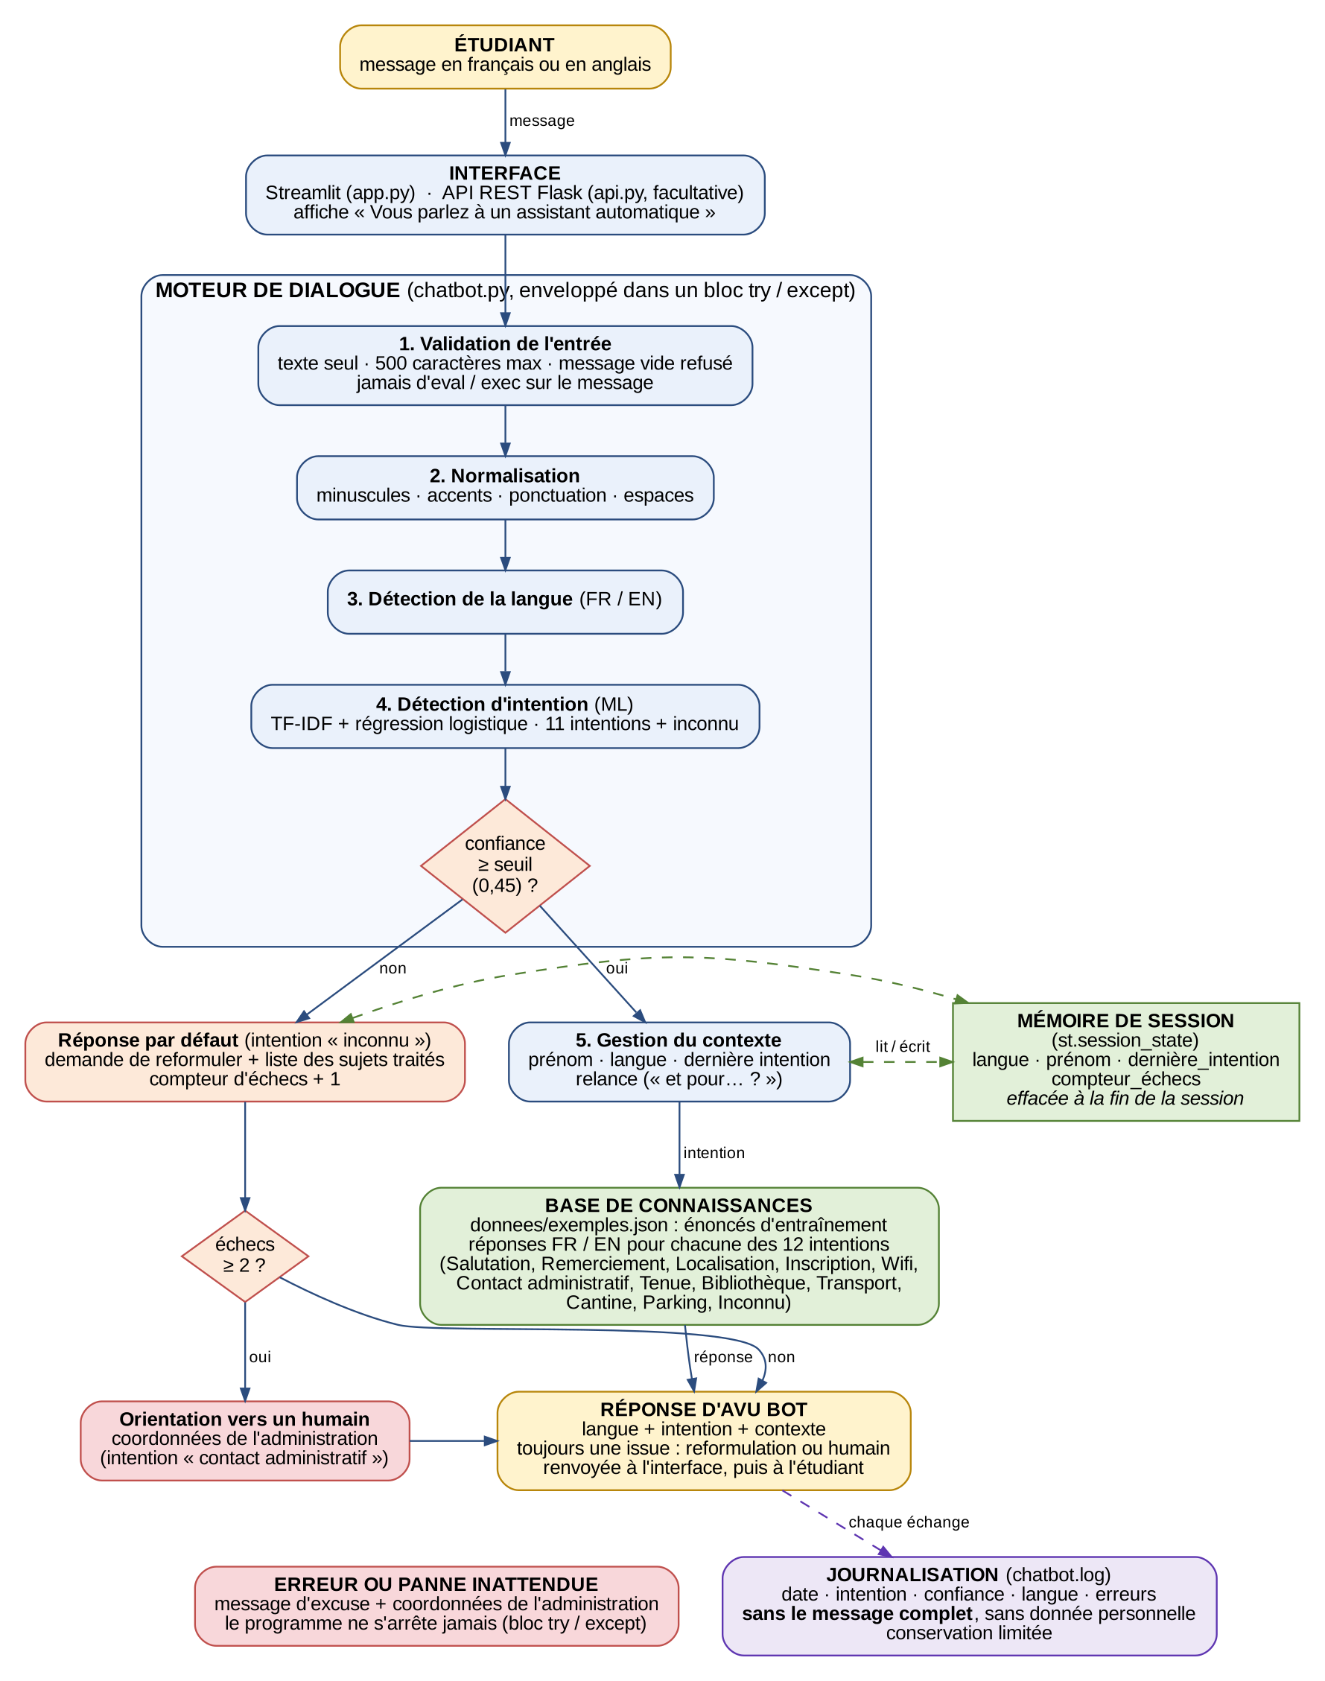
1er parcours de dialogue : connexion Wifi, relance et orientation vers un humain
Intentions utilisées : salutation → connexion_wifi → contact_administratif → remerciement (en français).
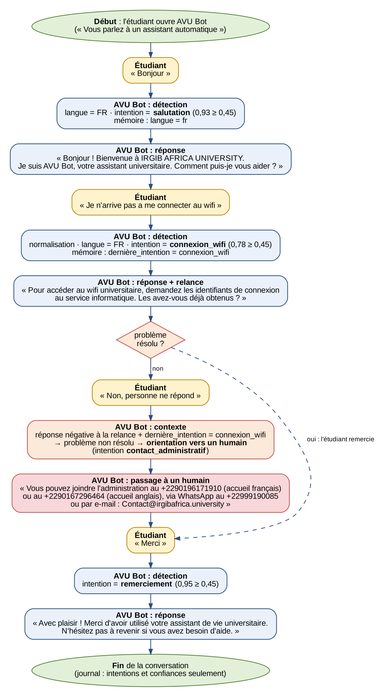
2eme parcours de dialogue : inscription, réponse par défaut et orientation vers un humain
Intentions utilisées : inscription → inconnu (x2) → contact_administratif → remerciement (en anglais).


